INFORME DE INSPECCIÓN PRINCIPAL DEL PUENTE TABACAL

TABLA DE CONTENIDO

1. INTRODUCCIÓN 4
2. METODOLOGIA 5
3. DESCRIPCIÓN GEOMÉTRICA 6
4. INSPECCIÓN PRINCIPAL 7
4.1. GENERALIDADES 7
4.2. EVALUACIÓN DE COMPONENTES DEL PUENTE 8
4.2.1. Evaluación de superficie 8
4.2.2. Evaluación de juntas de dilatación. 9
4.2.3. Bordillos y andenes 10
4.2.4. Evaluación de barandas 11
4.2.5. Evaluación de señalización 12
4.2.6. Evaluación de drenajes 13
4.2.7. Evaluación de Accesos y terraplenes 14
4.2.8. Evaluación de Aletas 15
4.2.9. Evaluación de estribos 17
4.2.10. Evaluación de apoyos 18
4.2.11. Evaluación de arco 19
4.2.12. Evaluación de arriostramiento del arco. 20
4.2.13. Evaluación de montantes 21
4.2.14. Evaluación de vigas longitudinales 22
4.2.15. Evaluación de vigas transversales 23
4.2.16. Evaluación de losa 24
4.2.17. Evaluación del Cauce 25
5. CONCLUSIONES Y RECOMENDACIONES 26
BIBLIOGRAFÍA 27

TABLA DE ILUSTRACIONES

Ilustración 1 Ubicación General Fuente: Google.com/maps 4
Ilustración 2 Vista lateral del puente 6
Ilustración 3 Vista superior del puente 6
Ilustración 4 Vista inferior del puente 6
Ilustración 5 Vista general de superficie 8
Ilustración 6 Vista de juntas de dilatación 9
Ilustración 7 Vista de bordillos 10
Ilustración 8 Vista de barandas 11
Ilustración 9 Vista de aletas 15
Ilustración 10 Vista de aletas 15
Ilustración 11 Vista de aletas 16
Ilustración 12 Vista de aletas 16
Ilustración 13 Vista general estribos 17
Ilustración 14 Vista de estribos 17
Ilustración 15 Vista de apoyo 18
Ilustración 16 Vista de apoyo 18
Ilustración 17 Vista inferior del puente. 22
Ilustración 18 Vista de la losa 24
Ilustración 19 Vista de cauce 25

INTRODUCCIÓN

El presente documento tiene como fin mostrar los registros de exploración, resultados de ensayos, análisis, recomendaciones y conclusiones del estudio de patologías realizado al puente Tabacal, ubicado en el PR 67+550 de la RN 2515 en El Carmen de Bolívar departamento de Bolívar (9.736471, -75.116112).

En este estudio se presenta una descripción detallada de las características estructurales, lesiones, problemáticas y patologías halladas en cada uno de los componentes funcionales de la estructura, así como un inventario de las condiciones encontradas a la fecha de realización de la inspección. Se emplearon los parámetros y recomendaciones establecidas en el MANUAL PARA LA EVALUACION PRELIMINAR DE VULNERABILIDAD DE PUENTES DE LA RED VIAL PRINCIPAL DE COLOMBIA, junto con el respectivo registro fotográfico, que evidencia las condiciones expuestas en el presente informe.

Se presentan los ensayos realizados en la estructura, los resultados y análisis correspondientes de los mismos, y las patologías detectadas para cada componente del puente, para terminar con las recomendaciones y conclusiones, resultado del desarrollo de este informe.
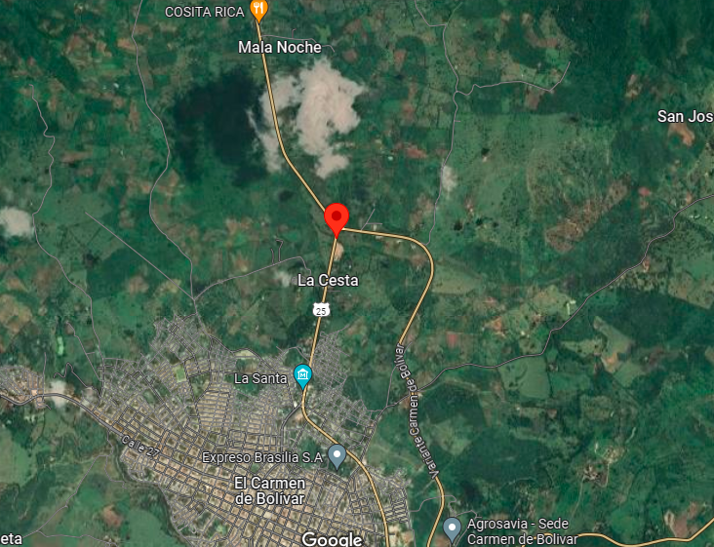

Ilustración 1 Ubicación General Fuente: Google.com/maps

METODOLOGIA

Entre las actividades programadas se encuentran las siguientes en su orden:

  - Inspección inicial: En esta etapa se realiza la visita de campo por parte de los especialistas en puentes y/o patología estructural y la evaluación de la información disponible de la estructura. Como resultado de esta inspección se caracterizan los daños existentes en la estructura y las recomendaciones para su corrección y el mantenimiento del puente en condiciones seguras de operación.

En el siguiente gráfico se muestra el esquema general de inspección planteado por el INVIAS en su Manual de Sistema de Puentes de Colombia.
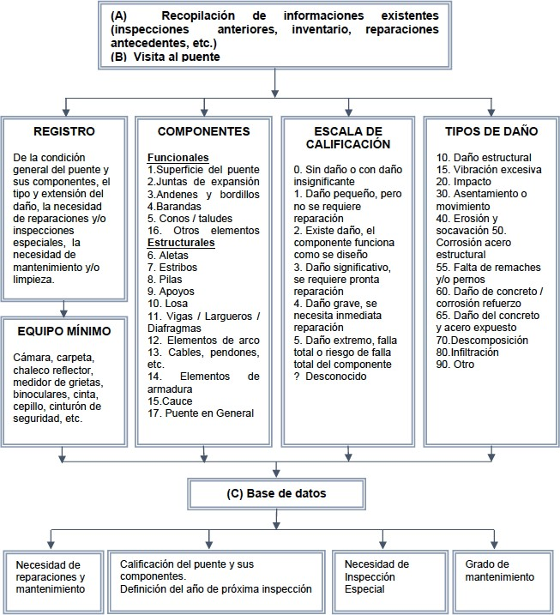

DESCRIPCIÓN GEOMÉTRICA
La estructura corresponde a un puente que presenta barandas en tubo metálico en buen estado, presenta defensas metálicas a la entrada y salida del puente en ambos costados, la unión aleta-estribo es rígida. Se observa una línea de reparación en aleta de salida por estribo. Las aletas de entrada se encuentran protegidas con bolsacretos, los estribos fueron reparados por lo cual no presentan ninguna patología. Apoyos directos sobre estribo. La losa fue reparada y repotenciada en general por lo cual no presenta ninguna patología.

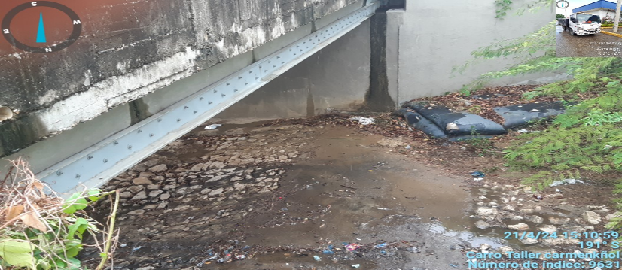

Ilustración 2 Vista lateral del puente

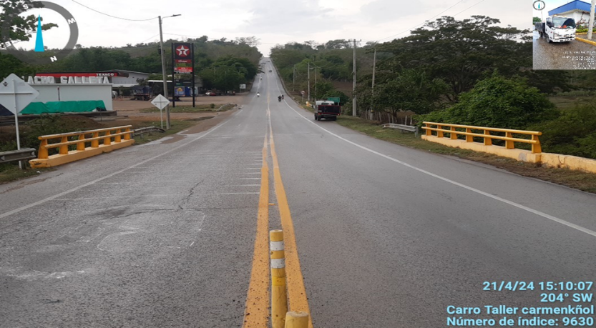

Ilustración 3 Vista superior del puente

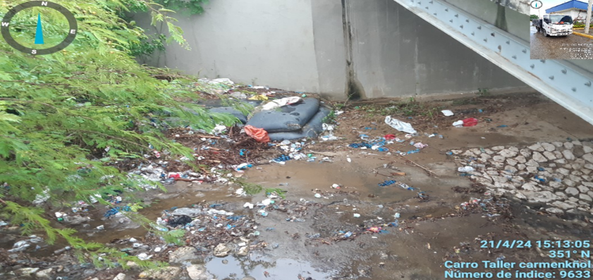

Ilustración 4 Vista inferior del puente

INSPECCIÓN PRINCIPAL
A continuación, se relacionan las principales patologías evidenciadas durante la inspección principal del puente, realizada en diciembre de 2023.

GENERALIDADES

Para la inspección se utilizó el equipo de protección personal que consiste en casco, botas, gafas, guantes, tapa oídos, tapa bocas, arnés y las herramientas necesarias para la inspección tales como: distanciómetro Laser, cámara fotográfica, binoculares, formatos para información, flexómetro, escaleras, andamios, entre otros.

Se realizó el levantamiento de las principales lesiones de la estructura. Con la información recopilada se procedió a calificar las lesiones, basados en el MANUAL PARA LA EVALUACIÓN PRELIMINAR DE LA VULNERABILIDAD DE PUENTES DE LA RED VIAL PRINCIPAL DE COLOMBIA.

Tabla 1 Descripción de calificación a asignar para los diferentes elementos del puente

CALIFICACIÓN | DESCRIPCIÓN
0 | Sin daño, o daño insignificante.
1 | Daño pequeño, pero reparación no es necesaria (excepto mantenimiento rutinario).
2 | Algún daño, reparación necesaria cuando se presente la ocasión. El componente funciona como fue diseñado.
3 | Daño significativo, reparación necesaria muy pronto.
4 | Daño grave, reparación necesaria inmediatamente.
5 | Daño extremo, falla total o riesgo de falla total del componente.
Fuente: Manual de Inspección de puentes Uniandes – INVIAS

A partir de la calificación de los componentes, se establece la condición global del puente. La calificación se determina tomando en cuenta cuales componentes están dañados, el tipo, extensión y desarrollo esperado del daño y la influencia que éste tiene sobre el flujo vehicular.

Como regla general se establece que la calificación global del puente no puede ser mayor que la de los otros componentes, y no puede ser menor que la mayor de los componentes importantes tales como: Estribos, Pilas, Apoyos, Losa, Vigas y/o cualquier componente esencial para la estabilidad del puente. Solo bajo circunstancias muy especiales podrán ocurrir desviaciones a estas reglas.

A continuación, se presenta de forma detallada el resultado de la inspección de cada uno de los elementos de la estructura:

EVALUACIÓN DE COMPONENTES DEL PUENTE

    - Evaluación de superficie

Carpeta asfáltica en buen estado no presenta ninguna patología que comprometa la seguridad y el confort para la circulación del tráfico.
Tabla 2 evaluación de la superficie-Puente Tabacal
ELEMENTO | SUPERFICIE
CALIFICACIÓN | 0
GRADO DE MANTENIMIENTO | (-)
TIPO DE PATOLOGÍA | Sin patología
ACTUACIONES | Mantenimiento preventivo, rutinario y seguimiento.
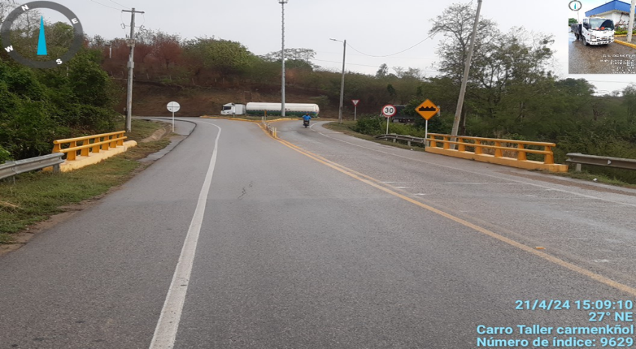

Ilustración 5 Vista general de superficie

    - Evaluación de juntas de dilatación.

No presenta juntas de expansión entre la superestructura y la subestructura o están cubiertas por sobre carpeta.

Tabla 3 Evaluación de juntas de dilatación
ELEMENTO | JUNTAS DE DILATACIÓN
CALIFICACIÓN | 0
GRADO DE MANTENIMIENTO | (-)
TIPO DE PATOLOGÍA | Sin patología
ACTUACIONES | Mantenimiento preventivo, rutinario y seguimiento.

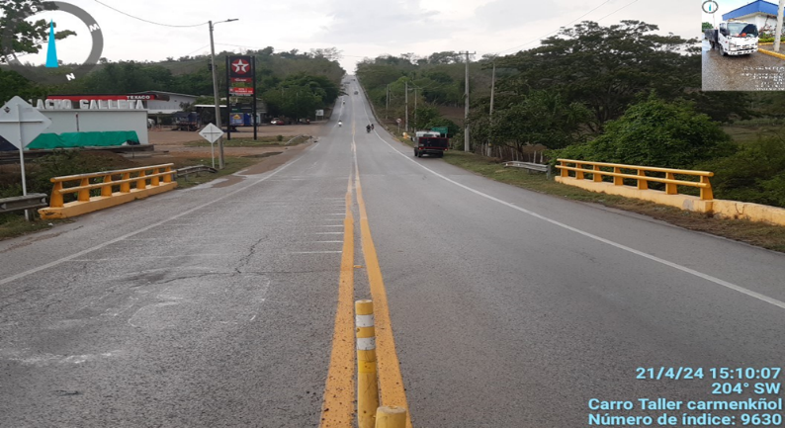
Ilustración 6 Vista de juntas de dilatación

    - Bordillos y andenes

Andenes no hay, presenta bordillos solidarios a la baranda.

Tabla 4 Evaluación De Bordillos– Puente Tabacal
ELEMENTO | BORDILLOS Y ANDENES
CALIFICACIÓN | 0
GRADO DE MANTENIMIENTO | (+)
TIPO DE PATOLOGÍA | Sin patología
ACTUACIONES | Mantenimiento preventivo, rutinario y seguimiento.
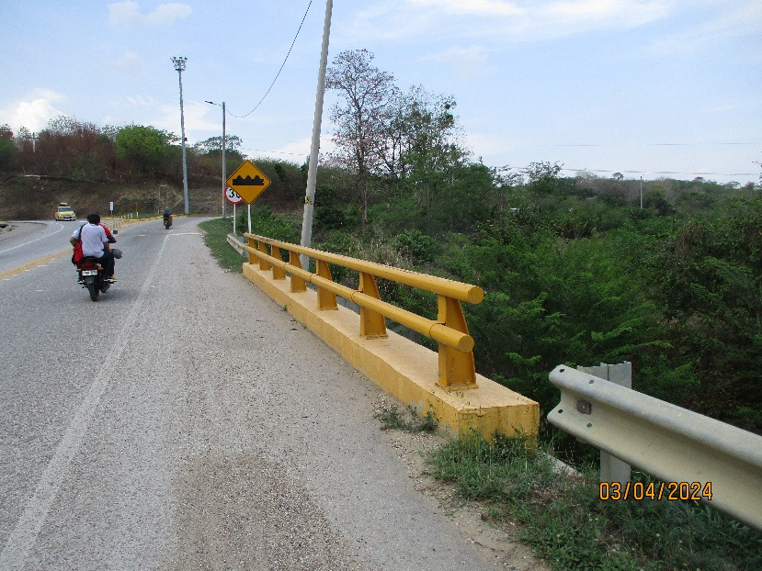

Ilustración 7 Vista de bordillos

    - Evaluación de barandas
Baranda en tubo metálico, la baranda del lado derecho presenta corrosión.
Tabla 5 evaluación de barandas–Puente Tabacal
ELEMENTO | BARANDAS
CALIFICACIÓN | 1
GRADO DE MANTENIMIENTO | (+)
TIPO DE PATOLOGÍA | Corrosión
ACTUACIONES | Mantenimiento preventivo, rutinario y seguimiento
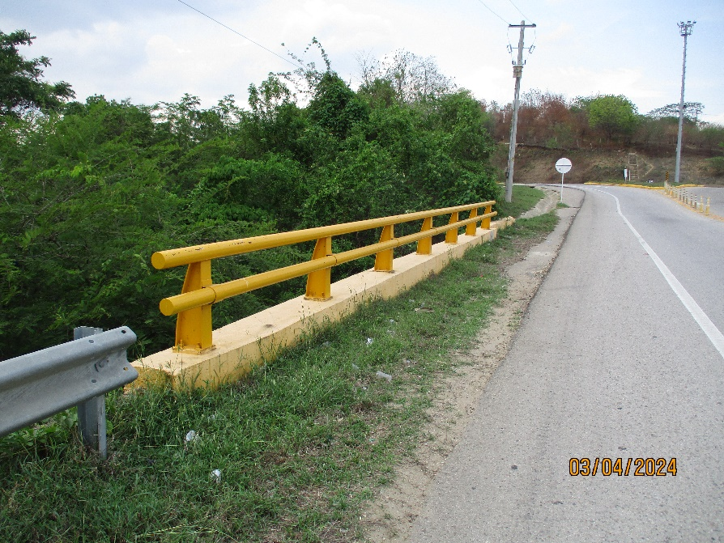

Ilustración 8 Vista de barandas

    - Evaluación de señalización
En la zona no se encuentra señalización vertical indicativa de presencia de la estructura en la vía, únicamente señales de precaución por baranda de puente.

Tabla 6 Evaluación De Señalización– Puente Tabacal
ELEMENTO | SEÑALIZACIÓN
CALIFICACIÓN | 1
GRADO DE MANTENIMIENTO | (-)
TIPO DE PATOLOGÍA
ACTUACIONES | Mantenimiento rutinario

    - Evaluación de drenajes
La estructura cuenta con elementos de drenaje.

Tabla 7 Evaluación De Drenajes – Puente Tabacal
ELEMENTO | DRENAJES
CALIFICACIÓN | 0
GRADO DE MANTENIMIENTO | (-)
TIPO DE PATOLOGÍA | N/A
ACTUACIONES | N/A

    - Evaluación de Accesos y terraplenes
Los accesos al puente están conformados por terraplén que no presenta deslizamiento ni erosión. Está conformado por lozas, apoyados directamente a los estribos y aletas en concreto reforzado, Los accesos se encuentran en buenas condiciones al igual que los terraplenes.

Tabla 8 Evaluación de terraplenes y accesos– Puente Tabacal
ELEMENTO | ACCESOS Y TERRAPLENES
CALIFICACIÓN | 0
GRADO DE MANTENIMIENTO | (-)
TIPO DE PATOLOGÍA | Sin patología
ACTUACIONES | Mantenimiento preventivo, rutinario y seguimiento

    - Evaluación de Aletas

Unión aleta-estribo rígida. Se observa una línea de reparación en aleta de salida por estribo, las aletas de entrada se encuentran protegidas con bolsacretos.
Tabla 9 Evaluación de aletas– Puente Tabacal
ELEMENTO | ALETAS
CALIFICACIÓN | N/A
GRADO DE MANTENIMIENTO | N/A
TIPO DE PATOLOGÍA | N/A
ACTUACIONES | N/A

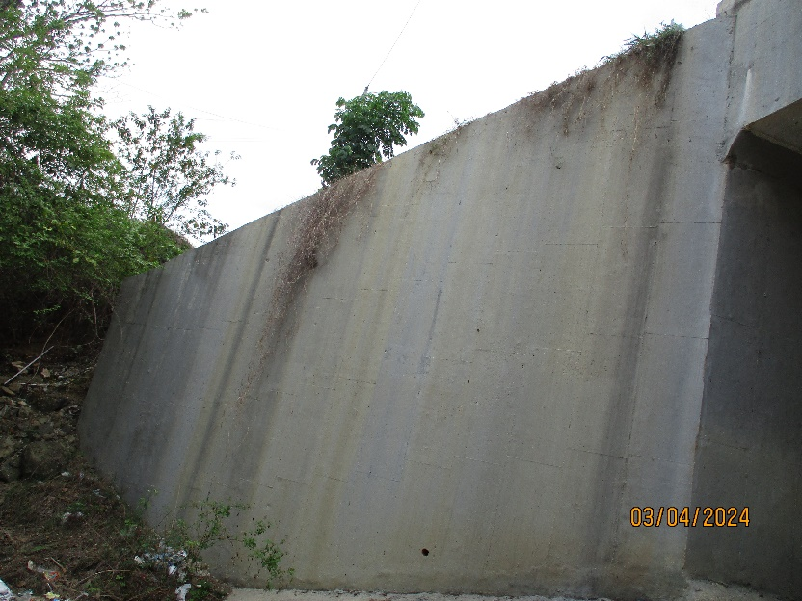

Ilustración 9 Vista de aletas
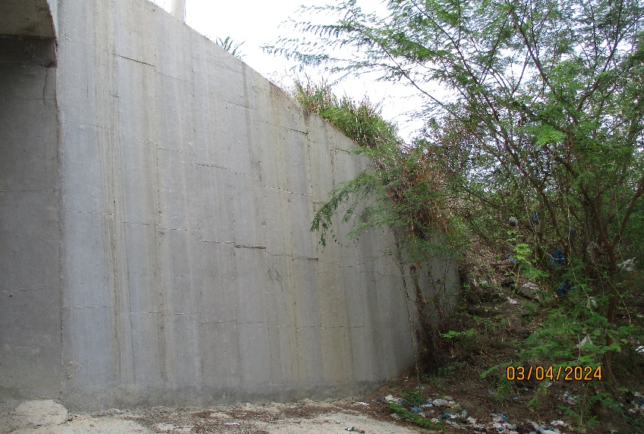

Ilustración 10 Vista de aletas

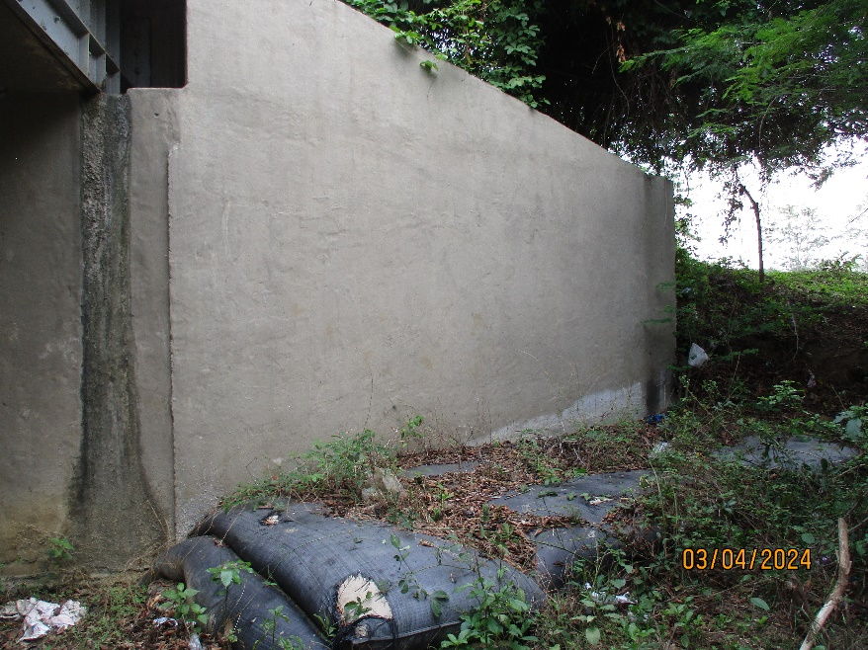

Ilustración 11 Vista de aletas
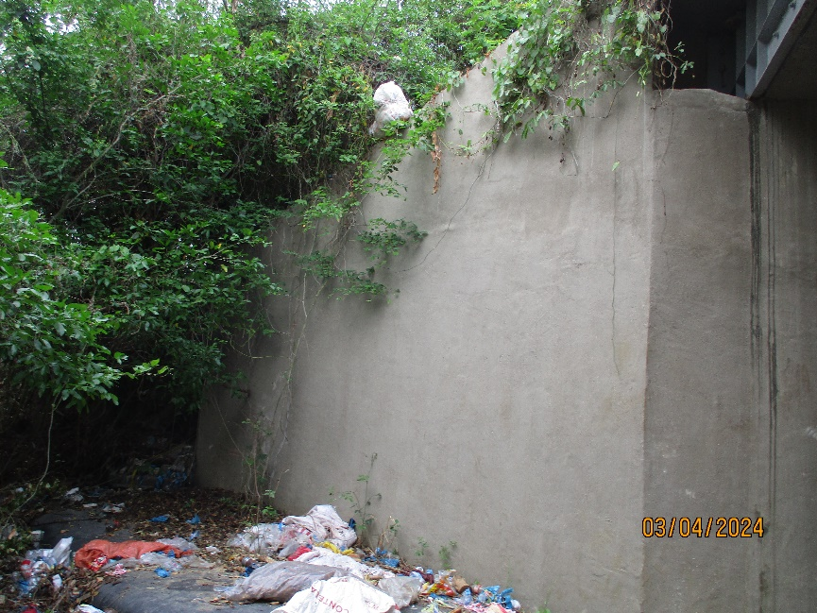

Ilustración 12 Vista de aletas

    - Evaluación de estribos

Los estribos fueron reparados la cual no presentan ninguna patología.

Tabla 10 Evaluación de estribos– Puente Tabacal
ELEMENTO | ESTRIBOS
CALIFICACIÓN | 0
GRADO DE MANTENIMIENTO | (+)
TIPO DE PATOLOGÍA | Sin Patología
ACTUACIONES | Mantenimiento preventivo, rutinario y seguimiento.

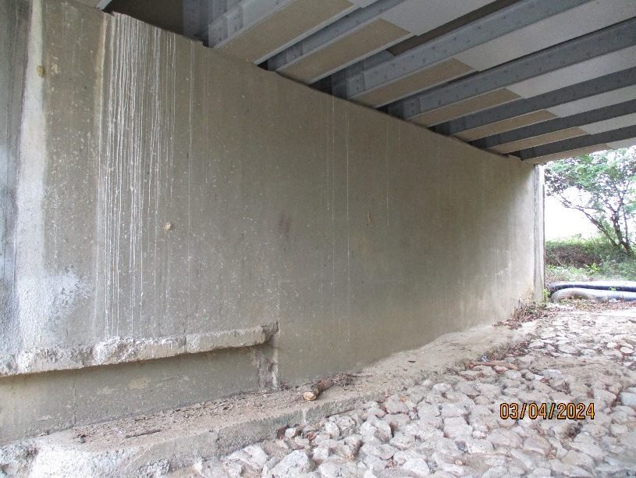

Ilustración 13 Vista general estribos
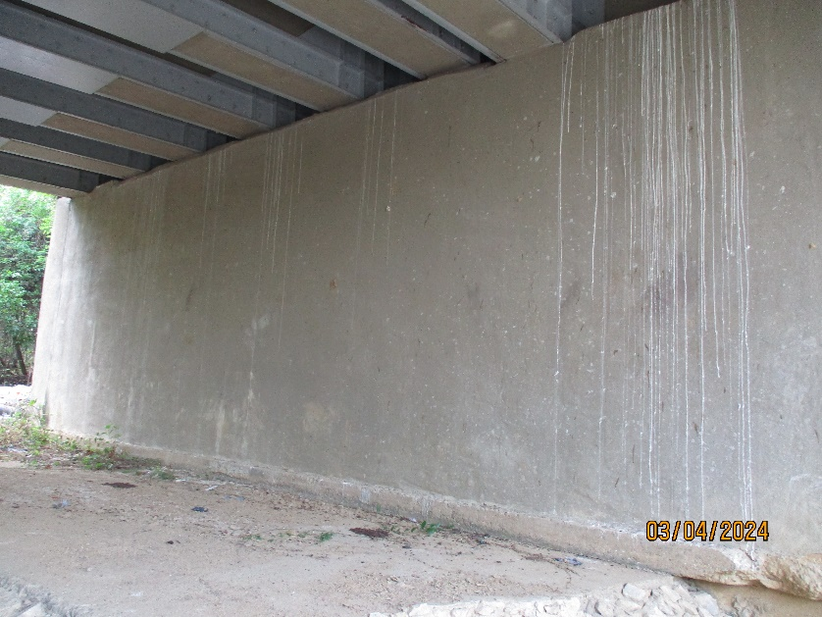

Ilustración 14 Vista de estribos

    - Evaluación de apoyos

Apoyos directos con el estribo, sin patología.

Tabla 11 Evaluación de apoyos–Puente Tabacal
ELEMENTO | APOYOS
CALIFICACIÓN | 0
GRADO DE MANTENIMIENTO | (-)
TIPO DE PATOLOGÍA | Sin patología
ACTUACIONES | Mantenimiento preventivo, rutinario y seguimiento.
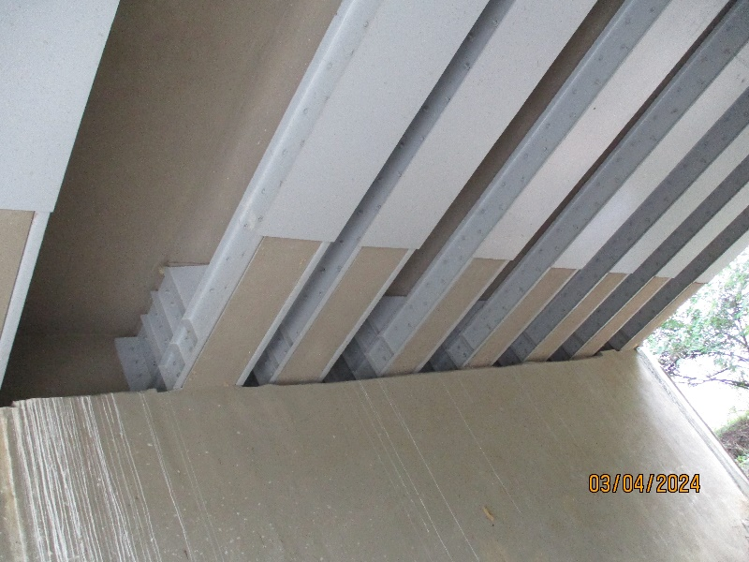

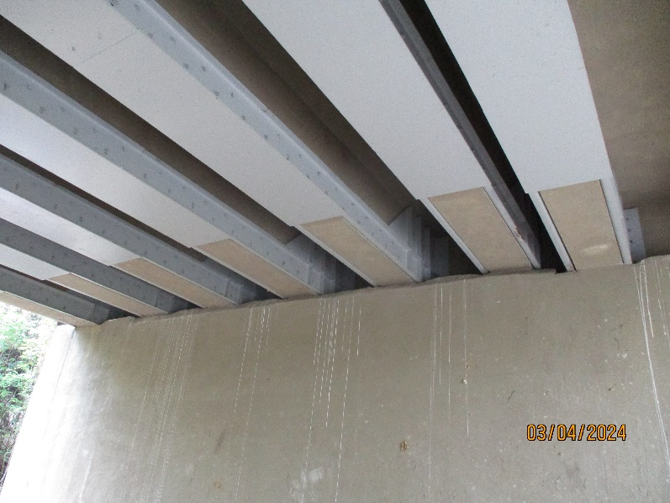
Ilustración 15 Vista de apoyo

Ilustración 16 Vista de apoyo

    - Evaluación de arco
Por su tipología constructiva, el puente no cuenta con arco.

Tabla 12 Evaluación de arco–Puente Tabacal
ELEMENTO | ARCO
CALIFICACIÓN | N/A
GRADO DE MANTENIMIENTO | (-)
TIPO DE PATOLOGÍA | N/A
ACTUACIONES | N/A

    - Evaluación de arriostramiento del arco.

Por su tipología constructiva, el puente no cuenta con arriostramiento de arco.

Tabla 13 Evaluación de arriostramiento arco– Puente Tabacal
ELEMENTO | ARRIOSTRAMIENTO ARCO
CALIFICACIÓN | N/A
GRADO DE MANTENIMIENTO | (-)
TIPO DE PATOLOGÍA | N/A
ACTUACIONES | N/A

    - Evaluación de montantes

Por su tipología constructiva, el puente no cuenta con montantes

Tabla 14 Evaluación de montantes– Puente Tabacal
ELEMENTO | MONTANTES
CALIFICACIÓN | N/A
GRADO DE MANTENIMIENTO | (-)
TIPO DE PATOLOGÍA | N/A
ACTUACIONES | N/A

    - Evaluación de vigas longitudinales

El puente presenta 8 vigas repotenciadas con lamina, no presentan ninguna patología estructural.
Tabla 15 Evaluación de vigas longitudinales–Puente Tabacal
ELEMENTO | VIGAS LONGITUDINALES
CALIFICACIÓN | 0
GRADO DE MANTENIMIENTO | (-)
TIPO DE PATOLOGÍA | Sin patología
ACTUACIONES | Mantenimiento preventivo, rutinario y seguimiento.
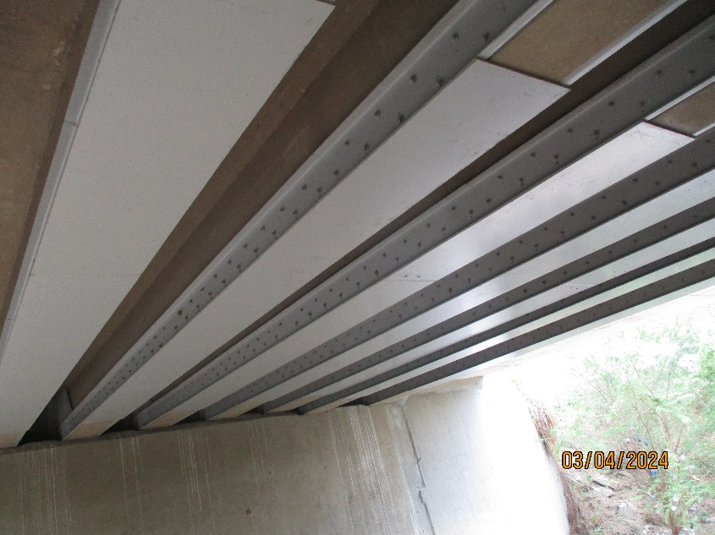

Ilustración 17 Vista inferior del puente.

    - Evaluación de vigas transversales

El puente no cuenta con vigas transversales.

Tabla 16 Evaluación de vigas transversales– Puente Tabacal
ELEMENTO | VIGAS TRANSVERSALES
CALIFICACIÓN | N/A
GRADO DE MANTENIMIENTO | N/A
TIPO DE PATOLOGÍA | N/A
ACTUACIONES | N/A

    - Evaluación de losa

La losa fue reparada y repotenciada en general, por lo cual no presenta ninguna patología.

Tabla 17 Evaluación de losa– Puente Tabacal
ELEMENTO | LOSA
CALIFICACIÓN | 0
GRADO DE MANTENIMIENTO | (-)
TIPO DE PATOLOGÍA | Sin patología
ACTUACIONES | Mantenimiento preventivo, rutinario y seguimiento.
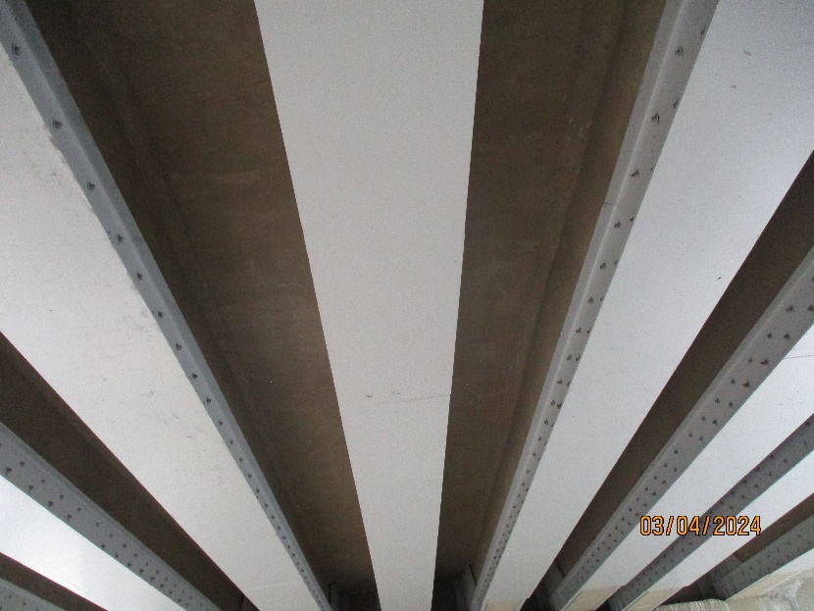

Ilustración 18 Vista de la losa

    - Evaluación del Cauce

Placa con empedrado; aguas abajo. Depresión de 60cm, fondo con empedrado aguas abajo, la obra hidráulica se encuentra sin ninguna patología.

Tabla 18 evaluación cauce– Puente Tabacal
ELEMENTO | CAUCE
CALIFICACIÓN | 0
GRADO DE MANTENIMIENTO | (-)
TIPO DE PATOLOGÍA | Sin Patología
ACTUACIONES | Mantenimiento preventivo, rutinario y seguimiento

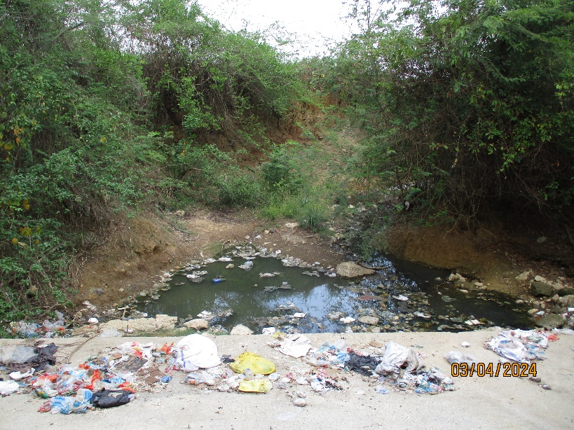

Ilustración 19 Vista de cauce

CONCLUSIONES Y RECOMENDACIONES
Puente Tabacal, puente con inclinación longitudinal y peralte transversal, presenta reparaciones, en la salida hay una curva cerrada. Sección transversal con peralte por la curva. Hay muros longitudinales en ambos costados a la entrada y la salida. Carpeta asfáltica e=30cm. Puente utilizado como basurero a cielo abierto por la comunidad del sector protegido con bolsacretos.
Por todo ello, y de acuerdo a las recomendaciones del Manual de Inspección de Puentes del INVIAS, la calificación de la estructura en general es 1.

TABLA 19 EVALUACIÓN GENERAL ESTRUCTURA– PUENTE TABACAL
ELEMENTO | GENERAL ESTRUCTURA
CALIFICACIÓN | 1
GRADO DE MANTENIMIENTO | (-)

BIBLIOGRAFÍA

- Manual para la evaluación preliminar de la vulnerabilidad de puentes de la red vial principal de Colombia. INVIAS

- Manual para la inspección visual de puentes y pontones. INVIAS

- Manual for bridge evaluation. AASHTO

- Recomendaciones ACI

- Manual Contecvet. Geocisa, IETcc

